Краткосрочный проект ко дню матери
в средней группе №2 «Мамочка любимая!»
Разработала воспитатель: Бедусенко М.В.
Мною был разработан и проведён краткосрочный проект (с 20.11.2017г.-по 24.11.2017г.)
Проблема, значимая для детей, на решение которой направлен проект:
Мама играет важную роль в жизни каждого человека. Мама – это источник жизни, основа семьи, хранительница очага. Развитие отношений между ребёнком дошкольного возраста и матерью имеет большое значение для развития личности ребёнка. К сожалению, часто любовь к маме дети связывают только с материальными ценностями, а не духовными. От мамы дети получают ласку, нежность, доброту, а от отца – мужество, силу воли. Сочетание этих качеств формируют полноценную личность.
Гармоничному развитию ребенка способствуют позитивные эмоциональные отношения. Именно в сотрудничестве с взрослым и сверстником ребенок способен двигаться по пути развития.
В ходе проекта я использовала различные формы организации детской деятельности- беседы «Чем можно порадовать маму?», «Мамин портрет», «Мамины помощники», рассказы на тему «Моя мамочка самая…», «Мамина профессия», чтение и обсуждение произведений художественной литературы, различных по жанру- «Я маму люблю» А. Димова. «Благодарю тебя мама» В. Босов; «Моя бабушка» С. Капупикаян.; «Мама» Ю. Яковлев; «Заплатка» Н. Носов, загадывание загадок на тему «Семья», наблюдение за трудом взрослых - младшего воспитателя, организация игровой деятельности воспитанников- подвижные, словесные игры «Курочка и цыплята», «Назови ласково», «Как ласково дома меня называют», «Как зовут мою маму?»,сюжетно – ролевые- «Моя семья», «Мама на работе», «Мама в магазине», «Мама парикмахер», дидактические игры- «Что такое хорошо и что такое плохо», «Мои хорошие поступки», «Найди цветок для мамы», «Кто чей малыш», разучивание песенки о маме, прослушивание музыкальных композиций.
Итогом проекта стало обогащение знаний детей о близком и родном человеке – маме, рзвитие активного и пассивного словаря детей, вручение мамам подарков.

Фото отчёт
Моя любимая мамочка (рисунки детей)

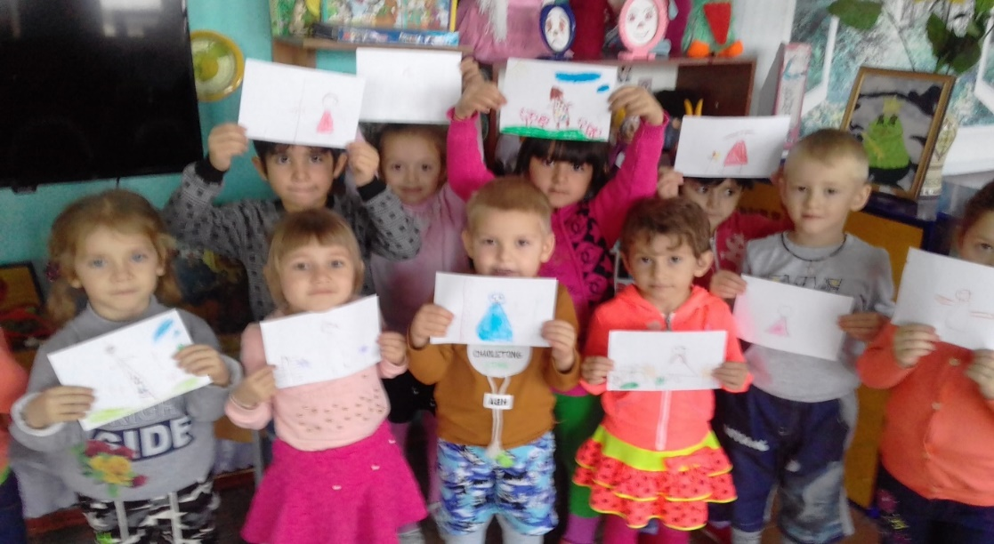
Подарок для мамочки.
